**Планирование по программе**

**«Общечеловеческие ценности» «ЧанкурбенскаяСОШ за 4 квартал 2020 – 2021 учебный год.**

|  |  |  |  |  |  |
| --- | --- | --- | --- | --- | --- |
| **№** | **Наименование мероприятий** | **Классы** | **Сроки** | **Приглашенные** | **Ответственные** |
| 1 | Ценность -Любовь к учебе. Цитата: «Учение - это радость». | 5-7 | 5- 10 октября | Учителя  родители | классные руководители |
| 2 | Ценность-Откровенность. | 1-4 | 12-17 октября | Учителя | Классные руководители |
| 3 | Ценность – Умение любить. Цитата: | 1-9 | 19-24 октября | Учителя  родители | Классные руководители |
| 4 | Ценность - Сострадание. Цитата: «Любовь – это доброта». | 1-9 | 16 -21 ноября | Зам.директора по ВР Алиев М.М., | Классные руководители |
| 5 | Ценность – Уважение. Цитата: «Уважение к другим - ключ к гармонии». | 1-9 | 23-28 ноября | Родители | Классные руководители |
| 6 | Ценность – Умение дружить. Цитата: «Если вы видите, что кто-то не улыбается, отдайте ему.... | 1-9 | 30-5 декабрь | Учителя  Родители | Классные руководители |
|  | Ценность –Умение делиться с Любовью. Цитата: Приглашаем вас… | 5-9 | 7-12 декабрь | Учителя | Классные руководители |
|  | Ценность –Быть сдержанным. Цитата: «У занятой пчелы нет времени горевать». | 1-10 | 14-19 декабрь | Учителя  Родители | Классные руководители |
|  | Ценность-Удовлетворенность.  Цитата «Если вы удовлетворены, вы никогда не бедны». | 8-9 | 21-26 декабрь | Учителя  Родители | Классные руководители |

**Цель**: формировать личность творческую, самостоятельную, гуманную, способную ценить себя и уважать других, формировать опыт самостоятельной деятельности и личной ответственности обучающихся.

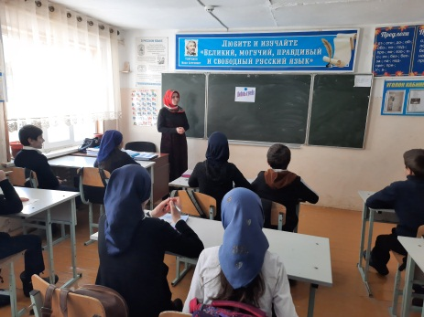

5 октября Классный час в 7а классе на тему: Любовь к учебе.

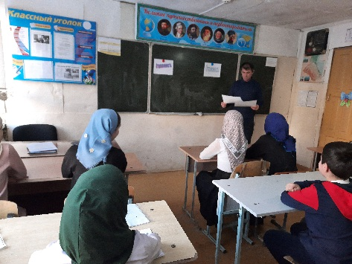

12 октября Классный час в 5а классе на тему: Откровенность.

19 октября. Классный час в 1в классе на тему: Умение любить.

16 ноября. Классный час в 2а классе Алиева М.Ш., на тему: Сострадание.

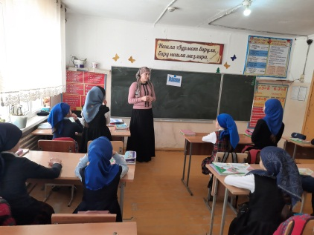

23 ноября Классный час в 8б классе Тагаева С.Т. на тему: Уважение.

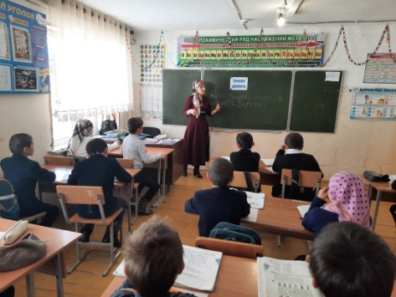

5 декабрь Классный час в 10 классе Тагаева Н.Р. на тему: Умение дружить.

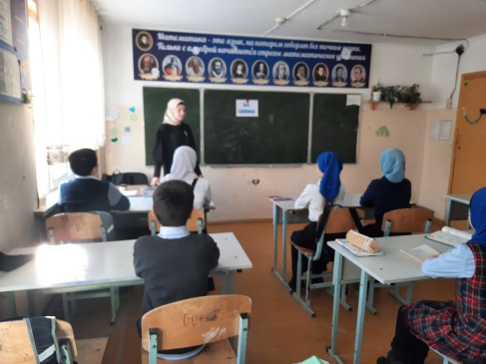

7 декабрь Классный час в 5б классе Чупалаева Р.А. на тему: Умение делиться Любовью.

14 декабрь Классный час в 9б классе Алиев И.М. на тему: Быть сдержанным.

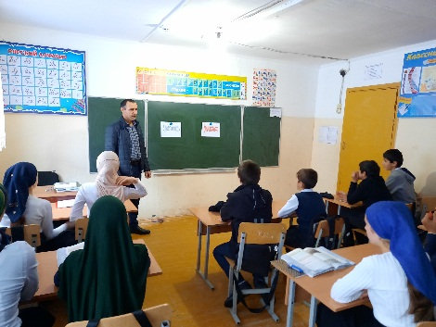

21 декабрь Классный час в 7б классе Меджидов М.М на тему: Удовлетворенность.

.